**[Client Server](https://fptcloud.com/client-server/(opens%20in%20a%20new%20tab))** được áp dụng cực kỳ phổ biến trên hệ thống mạng máy tính. Chúng được biết đến là mô hình giúp người dùng phân vùng các nhiệm vụ giữa các nhà cung cấp với nhau.

1.Mạng Client Server là gì?

**Client server** là mô hình mạng máy tính gồm có 2 thành phần chính đó là máy khách (client) và máy chủ (server). Server chính là nơi giúp lưu trữ tài nguyên cũng như cài đặt các chương trình dịch vụ theo đúng như yêu cầu của client.

**(giới thiệu qua về tác dụng) =>> Mô hình mạng Client Server sẽ cho phép mạng tập trung các ứng dụng có cùng chức năng tại một hoặc nhiều dịch vụ file chuyên dụng. Chúng sẽ trở thành trung tâm của hệ thống. Hệ điều hành của mô hình Client server sẽ cho phép người dùng chia sẻ đồng thời cùng một loại tài nguyên mà không giới hạn vị trí địa lý.

### **1.1Một số loại server thông dụng**

* **File server**: hỗ trợ việc trao đổi file/ tệp tin trong mạng.
* **Print server:** hỗ trợ cho các yêu cầu in ấn trọng mạng.
* **Application server:** sử dụng để chạy các ứng dụng trên các server và trẻ về kết quả cho client.
* **Mail server:** đây là các server chuyên cung cấp dịch vụ về gửi nhận mail
* **Database server:** dùng để cung cấp các dịch vụ lưu trữ và tìm kiếm thông tin.
* **Communication server**: sử dụng để quản lý kết nối từ xa.

## 2. **Nguyên tắc hoạt động của mô hình Client Server?**

Trong mô hình Client Server, server chấp nhận tất cả các yêu cầu hợp lệ từ mọi nơi khác nhau trên Internet, sau đó trả kết quả về máy tính đã gửi yêu cầu đó

Máy tính được coi là máy khách khi chúng làm nhiệm vụ gửi yêu cầu đến các máy chủ và đợi câu trả lời được gửi về.

Để máy khách và máy chủ có thể giao tiếp được với nhau thì giữa chúng phải có một chuẩn nhất định, và chuẩn đó được gọi là giao thức. (Giao thức là gì thì các bạn có thể tham khảo tại đây) Một số giao thức được sử dụng phổ biến hiện nay như: HTTPS, TCP/IP, FTP,...

Nếu máy khách muốn lấy được thông tin từ máy chủ, chúng phải tuân theo một giao thức mà máy chủ đó đưa ra. Nếu yêu cầu đó được chấp nhận thì máy chủ sẽ thu thập thông tin và trả về kết quả cho máy khách yêu cầu. Bởi vì Server - máy chủ luôn luôn trong trạng thái sẵn sàng để nhận request từ client nên chỉ cần client gửi yêu cầu tín hiệu và chấp nhận yêu cầu đó thì server sẽ trả kết quả về phía client trong thời gian ngắn nhất.

### **+,Client**

Client chính là khách hàng sử dụng dịch vụ. Nó có thể là một tổ chức hay cá nhân cụ thể nào đó. Và khi khái niệm này được sử dụng trong lĩnh vực kỹ thuật số thì cũng mang ý nghĩa tương tự như vậy. Trong **Client Server** thì Client chính là một máy tính (Host). Chúng có khả năng nhận thông tin từ nhà cung cấp và sử dụng dịch vụ cụ thể (Server).

### +, **Server**

Server là từ dùng để nói về một máy chủ hoặc một phương tiện được sử dụng để phục vụ các dịch vụ nào đó. Khi khái niệm này được sử dụng trong lĩnh vực công nghệ thì Server là một máy tính từ xa. Chúng có chức năng là cung cấp các thông tin (dữ liệu) cho một dịch vụ cụ thể nào đó hoặc quyền truy cập đối với dịch vụ.

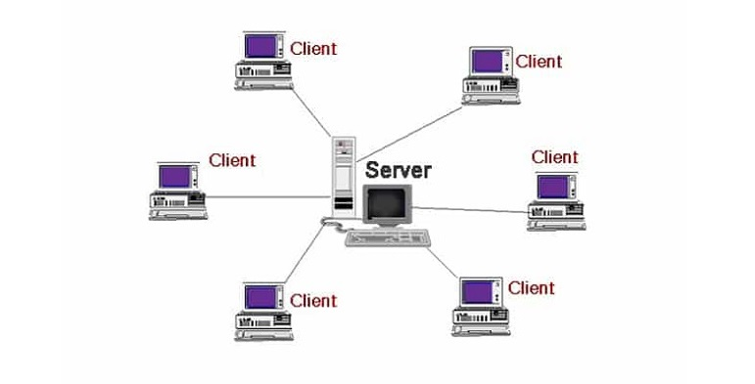

Mô hình nguyên lý hoạt động

### 3. **Ưu điểm**

1. Giúp chúng ta có thể làm việc trên bất kì một máy tính nào có hỗ trợ giao thức truyền thông. Giao thức chuẩn này cũng giúp các nhà sản xuất tích hợp lên nhiều sản phẩm khác nhau mà không gặp phải khó khăn gì.
2. Có thể có nhiều server cùng làm một dịch vụ, chúng có thể nằm trên nhiều máy tính hoặc một máy tính.
3. Chỉ mang đặc điểm của phần mềm mà không hề liên quan đến phần cứng, ngoài yêu cầu duy nhất là server phải có cấu hình cao hơn các client.
4. Hỗ trợ người dùng nhiều dịch vụ đa dạng và sự tiện dụng bởi khả năng truy cập từ xa.
5. Cung cấp một nền tảng lý tưởng, cho phép cung cấp tích hợp các kỹ thuật hiện đại như mô hình thiết kế hướng đối tượng, hệ chuyên gia, hệ thông tin địa lý (GIS).

*Tập trung*

Ưu điểm đầu tiên của mô hình **Client Server** kiểu mạng khách chủ đó chính là khả năng kiểm soát tập trung (Centralization) đã được tích hợp sẵn. Theo như mô hình này thì tất cả mọi thông tin cần thiết đều sẽ được đặt ở một vị trí duy nhất. Đây là một ưu điểm vô cùng hữu ích được những người quản trị viên mạng yêu thích bởi vì họ có thể toàn quyền quản lý cũng như điều hành mọi việc.

Tính năng này giúp cho mọi sự cố trong mạng đều sẽ được giải quyết ở cùng một nơi thống nhất. Đồng thời, việc cập nhật cơ sở tài nguyên, dữ liệu cũng sẽ dễ dàng hơn rất nhiều.

*Bảo mật*

Trong mạng Client Server, tất cả các dữ liệu đều sẽ được bảo vệ một cách tối đa nhờ vào hệ thống kiến trúc tập trung của mạng. Thông qua đó, nó sẽ giúp người dùng kiểm soát truy cập để chỉ có những ai được cấp quyền truy cập thì mới được thực hiện các thao tác cần thiết.

Muốn làm như vậy, chúng ta cần phải áp đặt thông tin đăng nhập cũng như Username hay Password. Bên cạnh đó, nếu dữ liệu của chúng ta bị mất thì các file sẽ được khôi phục một cách vô cùng dễ dàng chỉ từ một bản sao lưu duy nhất mà thôi.

*Khả năng mở rộng*

Mô hình mạng kết nối **Client Server** có khả năng mở rộng vô cùng tốt. Chỉ cần người dùng cần sử dụng bất cứ lúc nào thì họ cũng có thể tăng được số lượng tài nguyên của mình. Ví dụ như số Client hoặc Server. Nhờ đó mà chúng ta có thể tăng kích thước của Server một cách dễ dàng mà không bị gián đoạn nhiều.

*Khả năng truy cập*

Hoàn toàn không hề có sự phân biệt giữa các vị trí hay nền tảng với nhau. Tất cả mọi Client đều có khả năng đăng nhập được vào hệ thống mạng máy tính. Điều này sẽ giúp cho tất cả các nhân viên đều có thể truy cập thông tin của công ty một cách dễ dàng mà không cần phải dùng một terminal mode hoặc một bộ xử lý nào khác.

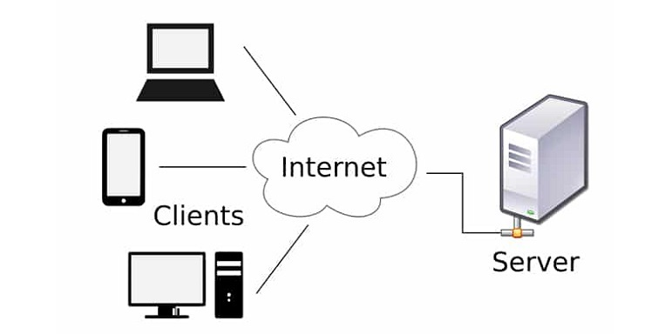

( client server có rất nhiều ưu điểm nổi bật) ( mô hình thể hiện)

### **Nhược điểm**

Vấn đề bảo mật dữ liệu thông tin đôi khi còn chưa được an toàn lắm. Vì do phải trao đổi dữ liệu giữa 2 máy tính khác nhau ở 2 khu vực địa lý cách xa nhau. Và đây cũng nhược điểm duy nhất của mô hình này.

Tuy nhiên vấn đề này thì có một số giao thức đã hỗ trợ bảo mật dữ liệu khi truyền tải. Giao thức được sử dụng phổ biến như HTTPS.

*Tắc nghẽn lưu lượng*

Nói về nhược điểm lớn nhất của mô hình mạng **Client Server** đó chính là tắc nghẽn lưu lượng. Trong trường hợp có quá nhiều Client tạo request từ cùng một Server thì nó có thể sẽ làm cho kết nối chậm hơn. Trong trường hợp xấu nhất còn có thể xuất hiện hiện tượng crash. Khi một server bị quá tải thì sẽ tạo ra nhiều vấn đề khi truy cập thông tin.

*Độ bền*

**Client Server** là mạng tập trung chính vì thế, khi Server chính xảy ra sự cố hoặc bị nhiễu thì cũng đồng nghĩa với việc toàn bộ hệ thống mạng sẽ bị gián đoạn. Như vậy, bạn cần chú ý đó là mạng thiếu tính ổn định và độ bền. Bạn cần chú ý khi thực hiện.

*Chi phí*

Chi phí được sử dụng để thiết lập và bảo trì Server trong **Client Server** thường sẽ khá cao. Lý do là vì các hệ thống mạng có sức mạnh rất lớn cũng đồng nghĩa với việc giá để chi cho việc này là rất đắt. Chính vì vậy, không phải ai cũng có khả năng chỉ trả và sử dụng.

*Bảo trì*

Khi các Server thực hiện triển khai để làm việc thì nó cũng sẽ hoạt động một cách không ngừng nghỉ. Điều này đồng nghĩa với việc chúng ta cần phải quan tâm đến việc bảo trì hệ thống đúng mức. Khi xảy ra bất cứ vấn đề gì cũng cần phải giải quyết ngay lập tức. Vậy nên, cần phải có một nhà quản lý mạng chuyên biệt để tiến hành duy trì hoạt động của Server khi chúng được đưa vào và sử dụng.

*Tài nguyên*

Một điều mà chúng ta rất cần phải lưu ý đó chính là không phải tất cả tài nguyên hiện có trên Server đều sử dụng được. Ví dụ một cách đơn giản đó chính là chúng ta không thể in trực tiếp được tài liệu từ trên web cũng như tiến hành chỉnh sửa bất kỳ một thông tin nào trên ổ cứng của Client cả.

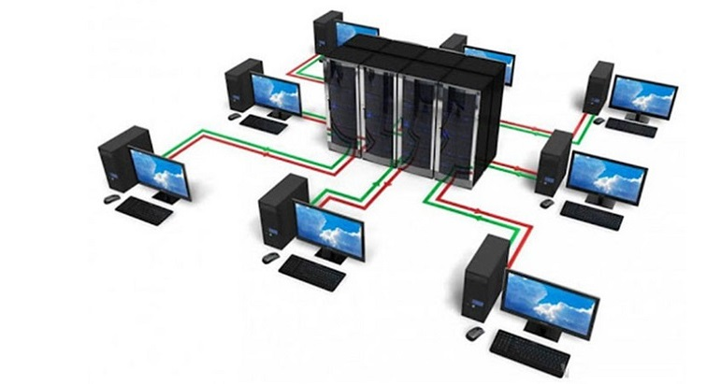

(mô hình nhược điểm )

34.1 Bổ sung ưu điểm, nhược điểm

#### **Ưu điểm của Client/server network**

* Với Client/server network , bạn có thể điều khiển cả tập trung lẫn không tập trung các tài nguyên và bảo mật dữ liệu có thể được điều khiển qua một số máy chuyên dụng. Phân quyền truy nhập tài nguyên, Directory Server, Domain Controller.
* Client/server network chống quá tải mạng.
* Bạn có thể được đảm bảo toàn vẹn dữ liệu trong trường hợp có sự cố xảy ra do tập trung quản lý ở Server.
* Tiết kiệm chi phí phát triển các hệ thống ứng dụng phần mềm triển khai trên mạng.
* Có thể mở rộng (thay đổi) phạm vi (Scale) mạng dễ dàng.
* Cung cấp một nền tảng lý tưởng cho phép tích hợp các kỹ thuật hiện đại như mô hình thiết kế hướng đối tượng, hệ chuyên gia, hệ thông tin địa lý (GIS)…
* Người dùng có thể truy cập dữ liệu từ xa để thao tác như gửi và nhận file, tìm kiếm thông tin,…

#### **Hạn chế của Client/server network**

* Đòi hỏi quá trình bảo trì bảo dưỡng Server.
* Do nguyên lí làm việc phải trao đổi dữ liệu giữa hai máy ở hai khu vực địa lý khác nhau, Client/server network dễ dàng xảy ra hiện tượng thông tin truyền trên mạng bị lộ. Tính an toàn và bảo mật thông tin trên mạng là hạn chế mà Client/server network cần khắc phục.

## **5.Ví dụ về mô hình Client Server**

Để giúp bạn có thể hiểu rõ hơn về **Client Server** sau đây sẽ là ví dụ về mô hình client-server.

* Web server: Người dùng tiến hành nhập địa chỉ website thông qua máy tính. Client sẽ gửi yêu cầu đến web server. Sau đó, web Server sẽ gửi lại toàn bộ nội dung của website về cho Client ban đầu.
* Mail server: Người dùng soạn mail gửi đi. Client gửi đến mail Server. Sau khi nhận được tín hiệu, Mail Server sẽ thực hiện tiếp nhận, lưu trữ cũng như tìm kiếm địa chỉ email được gửi đến và tiến hành gửi mail đi.
* File server: Client chia sẻ thông tin đến File server. Sau đây, File server thực hiện lưu trữ cũng như truyền tập tin đi. Người dùng upload hoặc download các tập tin lên trên server qua giao thức FTP hay web browser

## 6. **So sánh Client/server network với P2P (Peer to Peer)**

F,{5c42a207-5fa6-41e3-90f1-cf65ea281ed7}{148},3.125,3.125

### **Giống nhau**

Cả hai hệ thống đều có một máy Client gửi đi yêu cầu đến Server và Server gửi trả thông tin về Client.

### **Khác nhau**

**Vai trò và phân quyền:** Client/server network luôn có sự phân chia một cách rõ ràng với một bên là Client và một bên là Server. Còn với [P2P](https://wiki.tino.org/computer-cluster-la-gi/), tất cả các máy đều ngang hàng với nhau trong cùng một mạng.

**Yêu cầu về quản trị mạng:** Nếu Client/server network cần phải có quản trị mạng thì P2P không cần.

**Yêu cầu về phần cứng và phần mềm:** Client/server network cần có máy chủ, hệ điều hành và phần cứng. Trong khi đó, P2P chỉ cần ít phần cứng bổ sung, thậm chí không cần máy chủ và hệ điều hành.

**Chi phí cài đặt:** Chi phí cài đặt của Client/server network cao hơn so với P2P.

Vậy là chúng ta đã cùng nhau tìm hiểu về của Client/server network là gì rồi đấy! Tino Group hi vọng rằng những kiến thức này có thể giúp bạn trong việc học tập và làm việc! Chúc bạn thành công!